**Лабораторная работа № 1.**

**Создание новой конфигурации на платформе 1С Предприятие 8.3**

1. Постановка задачи

Создайте перечисление «Тип клиента», заполните список 2 значениями: «Физ. лицо», «Юр. лицо».

Добавьте реквизит тип клиента в справочник клиентов и сделайте его ссылочным на созданное ранее перечисление.

Результаты выполненной работы

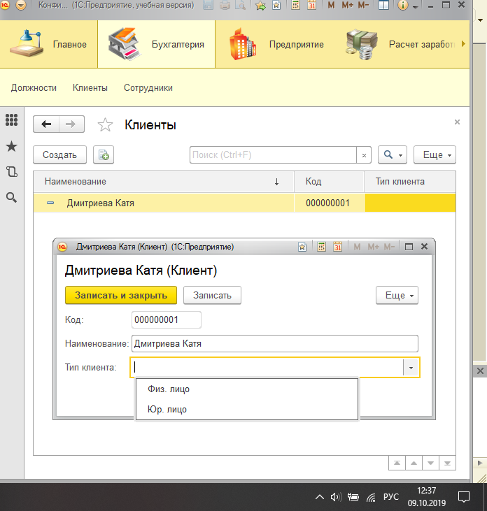

2. Постановка задачи

2.1 Создать справочник «Поставщиков» с реквизитами: название, адрес с табличной частью ответственные лица. Для каждого ответственного эл. почту лица задать ФИО, телефон,

Добавить справочник в подсистемы бухгалтерия и учет материалов. Заполнить справочник 3-4 поставщиками.

2.2 Создать перечисление «СтатусПоставщика», добавить в созданное перечисление 4 значения: надежный, средний, необязательный, неизвестный.

2.3. Создать регистр сведений «СтатусПоставщиков» периодический, период – месяц. В качестве второго измерения задать Поставщик и сделать это измерение ссылкой на справочник поставщиков. В качестве ресурса задать «Статус» и сделать его ссылкой на перечисление «СтатусПоставщиков».

Результаты выполненной работы

2.1

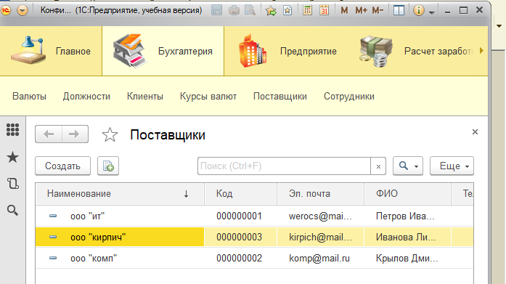

2.2

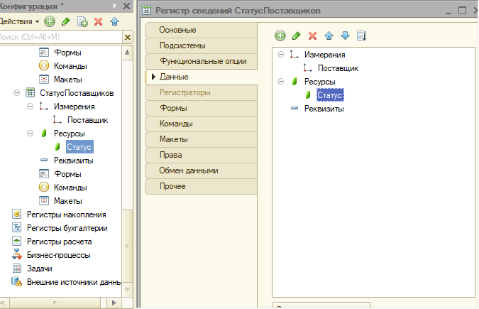

2.3

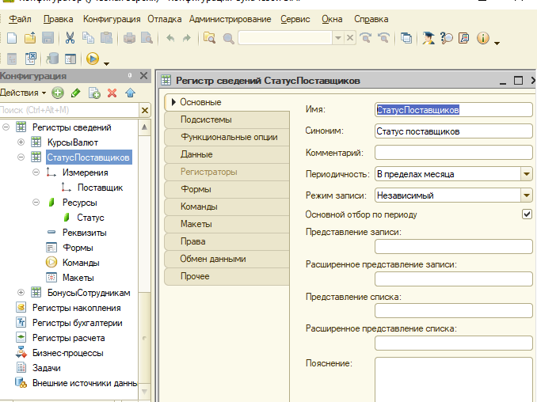

3. Постановка задачи

3.1 Создать перечисление ОценкаСотрудника. Заполнить его следующими значениями: лентяй, неинициативный, активный, ответственный, исполнительный, креативный.

3.2 Создать регистр сведений БонусыСотрудникам – периодический с периодом месяц. В качестве второго измерения брать ОценкуСотрудника из Перечисления. В качестве ресурса использовать Надбавка - число, целое положительное с 2 знаками после запятой.

3.3 Заполнить регистр сведений БонусыСотрудникам данными за 3 месяца.

3.4 Добавить реквизит Оценка сотрудника в справочник сотрудников и задать ему значение из перечисления.

3.5 Напишите, как можно узнать текущую надбавку для каждого сотрудника.

Результаты выполненной работы

3.1



3.2



3.3

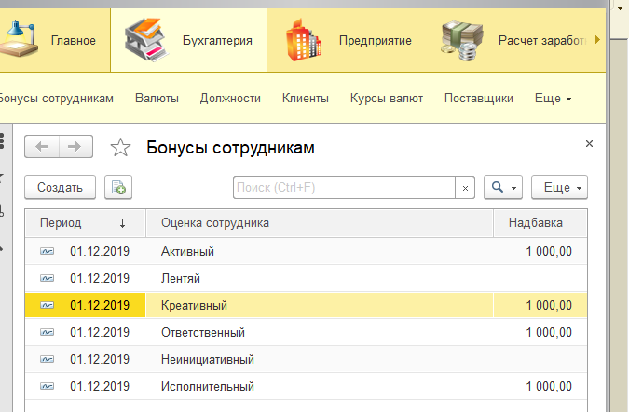

3.4

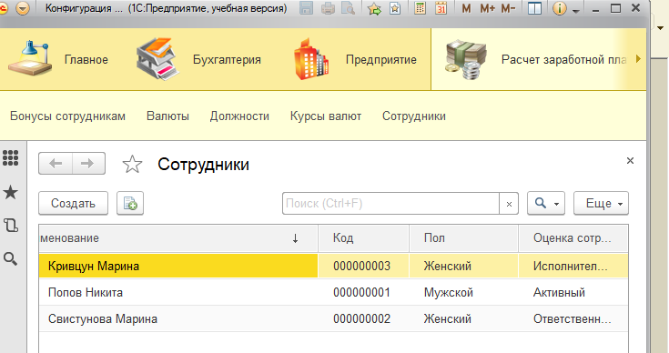

3.5 В табличной части добавить столбец надбавка и сделать в ней ссылку на надбавку

Теоретические вопросы:

Номер по журналу – 8

Номера вопросов – 8, 11, 5

5. Для чего предназначены регистры сведений?

Регистры сведений предназначены для хранения периодически изменяемой информации в разрезе нескольких измерений.

8. Может ли регистр сведений не иметь измерений? Может ли регистр сведений не иметь ресурсов? Аргументируйте ответы.

Ведущее — свойство измерения, подразумевающее под собой информацию о том, что без значения этого измерения запись регистра не имеет смысл.

В отсутствии ресурсов смысл придаётся самому наличию записи в регистре.

11. Допустим, в Университете проводится оценка групп студентов по результатам сессии. В оценке приводятся цифры о количестве хвостистов в каждой группе по каждой дисциплине, количество пятерок, четверок и троек по каждой дисциплине. Каким объектом это можно промоделировать в 1С-предприятие и почему. Поясните.

Можно создать перечисление с информацией об оценках и это добавить в регистр сведений, так как там принято хранить периодически изменяемую информацию в разрезе нескольких измерений. Затем связать с нужными справочниками.